Содержание запроса:

**Номер запроса:** 2872  
**Автор запроса:** РОМАНОВ АЛЕКСЕЙ ГЕННАДЬЕВИЧ  
**Тема запроса:** Сроки оплаты поставки  
**Текст запроса:** Повторно прошу Вас изменить сроки оплаты поставки товаров до 7 рабочих дней в документации, в противном случае будет отправлена жалоба в Федеральную антимонопольную службу г. Санкт-Петербурга

Разъяснение:

1. Федеральным Законом № 104 с изменениями на 28.06.2022 г. внесены следующие изменения в ФЗ-223:

- цитата:

Внести в [Федеральный закон от 18 июля 2011 года N 223-ФЗ "О закупках товаров, работ, услуг отдельными видами юридических лиц"](https://docs.cntd.ru/document/902289896#7D20K3) (Собрание законодательства Российской Федерации, 2011, N 30, ст.4571; 2012, N 53, ст.7649; 2013, N 52, ст.6961; 2015, N 27, ст.3947, 4001; N 29, ст.4375; 2016, N 15, ст.2066; 2018, N 1, ст.65, 89; N 32, ст.5135; 2019, N 31, ст.4422; 2020, N 17, ст.2702; N 31, ст.5009; N 52, ст.8598; 2021, N 9, ст.1467; N 15, ст.2453; N 27, ст.5188) следующие изменения:

1) в [статье 3](https://docs.cntd.ru/document/902289896#7D80K5):

а) дополнить частями 5_3 и 5_4 следующего содержания:

"5_3. Срок оплаты заказчиком поставленного товара, выполненной работы (ее результатов), оказанной услуги должен составлять не более семи рабочих дней с даты приемки поставленного товара, выполненной работы (ее результатов), оказанной услуги, за исключением случаев, если иной срок оплаты установлен законодательством Российской Федерации, Правительством Российской Федерации в целях обеспечения обороноспособности и безопасности государства, а также если иной срок оплаты установлен заказчиком в положении о закупке.

5_4. При установлении заказчиком сроков оплаты, отличных от сроков оплаты, предусмотренных частью 5_3 настоящей статьи, в положение о закупке включаются конкретные сроки оплаты и (или) порядок определения таких сроков, а также устанавливается перечень товаров, работ, услуг, при осуществлении закупок которых применяются такие сроки оплаты.";

Ссылка на оригинал документа: https://docs.cntd.ru/document/350237367

2. Федеральный Закон № 223 в редакции, действующей с 1 октября 2022 года, содержит в себе следующие статьи:

- цитата (Статья 3 п. 5_3 и 5_4):

5_3. Срок оплаты заказчиком поставленного товара, выполненной работы (ее результатов), оказанной услуги должен составлять не более семи рабочих дней с даты приемки поставленного товара, выполненной работы (ее результатов), оказанной услуги, за исключением случаев, если иной срок оплаты установлен законодательством Российской Федерации, Правительством Российской Федерации в целях обеспечения обороноспособности и безопасности государства, а также если иной срок оплаты установлен заказчиком в положении о закупке.

(Часть дополнительно включена [Федеральным законом от 16 апреля 2022 года N 104-ФЗ](https://docs.cntd.ru/document/350237367#6520IM))

5_4. При установлении заказчиком сроков оплаты, отличных от сроков оплаты, предусмотренных [частью 5_3 настоящей статьи](https://docs.cntd.ru/document/902289896#A8E0NM), в положение о закупке включаются конкретные сроки оплаты и (или) порядок определения таких сроков, а также устанавливается перечень товаров, работ, услуг, при осуществлении закупок которых применяются такие сроки оплаты.

(Часть дополнительно включена [Федеральным законом от 16 апреля 2022 года N 104-ФЗ](https://docs.cntd.ru/document/350237367#6520IM))

Ссылка на оригинал документа: https://docs.cntd.ru/document/902289896

3. Положение о закупке СПб ГУП "Московский парк Победы", размещенное в ЕИС, содержит в себе всю требуемую информацию по данным статьям в части установления сроков оплаты:

Ссылка:

https://zakupki.gov.ru/epz/orderclause/card/common-info.html?orderClauseInfoId=734600

Скриншот:

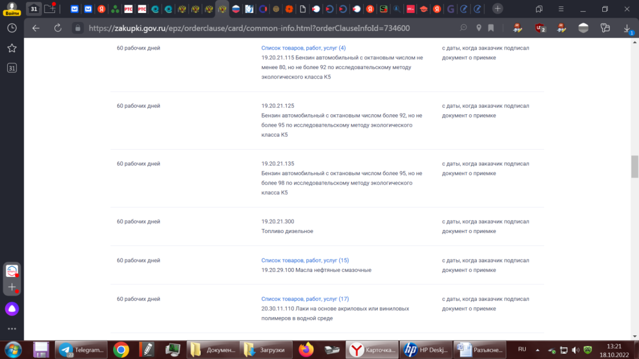

Установленный в документации в проекте договора в пункте 2.5. срок оплаты не противоречит законодательству и не несет в себе признаки нарушения:

- цитата:

"2.5. Оплата поставки Товара производится в течение 30 (тридцати) календарных дней после приемки Заказчиком Товара путем безналичного перечисления на расчетный счет Поставщика денежных средств. Оплата осуществляется за счёт средств Заказчика."